МИНОБРНАУКИ РОССИИ
Федеральное государственное автономное образовательное
учреждение высшего образования
«Южный федеральный университет»
Институт высоких технологий и пьезотехники

Кафедра прикладной информатики и инноватики
Направление: 09.03.03 "Прикладная информатика"

Основы функционирования вычислительной техники
Отчёт по лабораторной работе №4

Выполнил студент 2 курса 9 группы
_______________ Саргсян Е. А.
^{подпись}
Проверил старший преподаватель
_______________ Толмачёв С. А.
^{подпись}

Ростов-на-Дону – 2024
Тема: "Запись программ на языке ассемблера"
Вариант №12
Цель работы: Целью работы является изучение логических инструкций в программах на языке ассемблера.
Примечание: Дан массив из 9 байт. Рассматривая его, как массив из 72 бит, посчитать число переходов между нулями и единицами.

Ход работы.

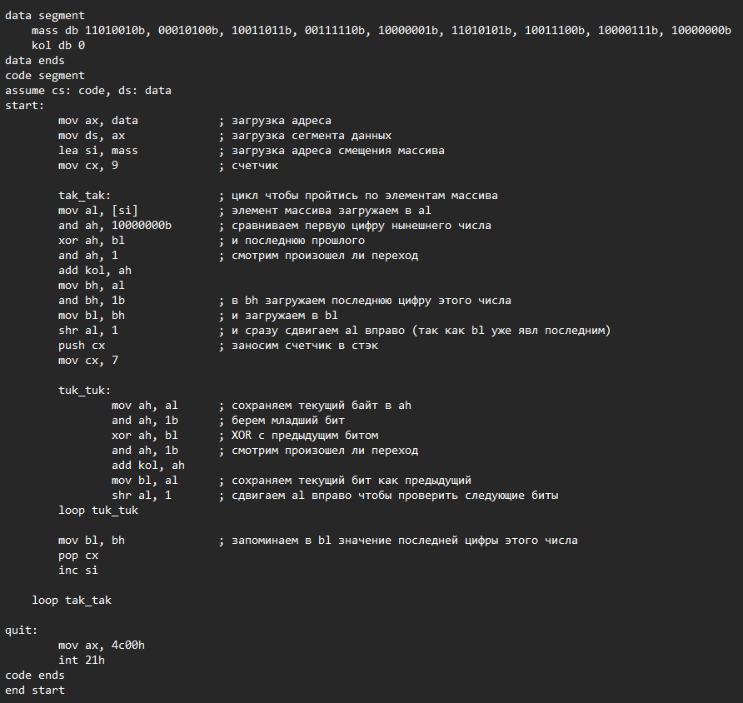

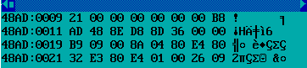
Все верно, ${21}_{16}={33}_{10}$ переходов.
Вывод: В ходе лабораторной работы я изучила логические инструкции в программах на языке ассемблера.

Контрольные вопросы.
- Обе команды выполняют логическое “И” и модифицируют флаги, но test результат не возвращает, в отличие от and. And возвращает результат в операнд-приемник.
- Чтобы сбросить 5-й бит переменной байта ВВ, нужно написать команду: and bb, 11011111b.
- Чтобы установить 5-й бит переменной байта ВВ, нужно написать команду: or bb, 00100000b.
- Чтобы инвертировать 5-й бит переменной байта ВВ, нужно написать команду: xor bb, 00100000b
- Чтобы проверить установку 5-ого бита переменной байта ВВ, нужно написать команду: test bb, 00100000b.
- Нужно воспользоваться командой test al, 0FFh. Она проверяет каждый бит и на соответствие побитовой маске. Если в числе чётное число единиц, то флаг PF(чётности) становится равным единице, в противном случае – нулю.
- Данные инструкции (and, or, xor) всегда сбрасывают флаги CF(переноса) и OF(переполнения), а также (в зависимости от результата) изменяют флаги SF(знака), ZF(нуля) и PF(чётности).
- Основное отличие между логическими и арифметическими сдвигами заключается в обработке знаковых чисел. Логический сдвиг просто сдвигает все биты числа влево или вправо на определенное количество позиций, при этом старшие биты заполняются нулями.
Арифметический сдвиг также сдвигает все биты числа влево или вправо на определенное количество позиций, но при этом старшие биты заполняются копией знакового бита исходного числа.
Таким образом основное отличие заключается в том, что логический сдвиг не сохраняет знак числа, а арифметический сдвиг это делает.
- Максимальное число двоичных разрядов, на которые можно сдвинуть операнд с помощью одной команды сдвига 5-ти младшим разрядам двоичного числа, поэтому допустимо число от 0 до 31.

